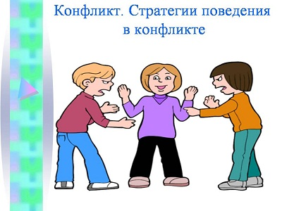

**Уважаемые папы и мамы!**

**Конфликтная ситуация может коренным образом изменить**

**Вашу жизнь! Постарайтесь, чтобы эти изменения были**

**в лучшую сторону!**

1.Прежде чем Вы вступите в конфликтную ситуацию, поду­майте над тем, какой результат Вы хотите от этого получить.

2.Утвердитесьв том, что этот результат для Вас действи­тельно важен.

З.В конфликте признавайте не только свои интересы, но и интересы другого человека.

4. Соблюдайте этику поведения в конфликтной ситуации, решайте проблему, а не сводите счеты.

5. Будьте тверды и открыты, если убеждены в своей правоте.

6. Заставьте себя слышать доводы своего оппонента.

7. Не унижайте и не оскорбляйте другого человека, чтобы потом не сгорать со стыда при встрече с ним и не мучиться рас­каянием.

8. Будьте справедливы и честны в конфликте, не жалейте себя.

9. Умейте вовремя остановиться, чтобы не остаться без оп­понента.

10. Дорожите уважением **к** самому себе, решаясь идти на конфликт с тем, кто слабее Вас.

**Что делать родителям, чтобы сохранить любовь и ува­жение**

**своих подросших детей?**

1. Не следует видеть в самостоятельности ребенка угрозу его лишиться.

2. Помните, что ребенку нужна не столько самостоятель­ность, сколько право на нее.

3. Чтобы ребенок выполнил то, что Вам нужно, постарайтесь сделать так, чтобы он сам этого захотел.

4. Не злоупотребляйте опекой и контролем, не перегружайте ими ребенка.

5. Не создавайте в семье «революционную ситуацию», а если создали, то приложите все усилия, чтобы разрешить ее мирным путем.

6. Не забывайте слова И.-В. Гете: «В подростковом возрасте многие человеческие достоинства проявляются в чудачествах и неподобающих поступках».

**За что и против чего ведет борьбу ребенок в переходном возрасте?**

1. За то чтобы перестать быть ребенком.

2. За прекращение посягательств на его физическое начало, за неприкосновенность.

3. За утверждение среди сверстников.

4. Против замечаний, обсуждений, особенно ироничных, по поводу его физической взрослости.

**Советы родителям:**

1. Необходимо помочь подростку найти гармонию души и тела.

2. Вес замечания делать доброжелательным спокойным то­ном, не используя ярлыков.

3. Нужно подробно познакомить подростка с устройством и функционированием организма, подобрать соответствующую литературу по этому вопросу.

4. Необходимо помнить, что пока развивается тело ребенка, болит и ждет помощи его душа.

**Педагог – психолог: Ремер Карина Анатольевна**

